ИНСТРУКЦИЯ ПО НАСТРОЙКЕ ПОДКЛЮЧЕНИЯ К ТЕСТОВОМУ КОНТУРУ ЕЦП ДЛЯ СОЗДАНИЯ ЭЛН
Для создания ЭЛН на тестовом контуре ЕЦП, можно использовать АРМ ЛПУ или свое ПО (МИС).
Для настройки АРМ ЛПУ или МИС на тестовый контуру ЭЛН необходимо указать новую ссылку в параметрах подключения.
Для создания ЭЛН на тестовом контуре ЕЦП с использованием АРМ ЛПУ необходимо следовать инструкции:
- Если АРМ ЛПУ ранее не был установлен, то необходимо перейти на сайт https://lk-test.fss.ru/eln.html , скачать и установить АРМ ЛПУ (Рисунок 1)
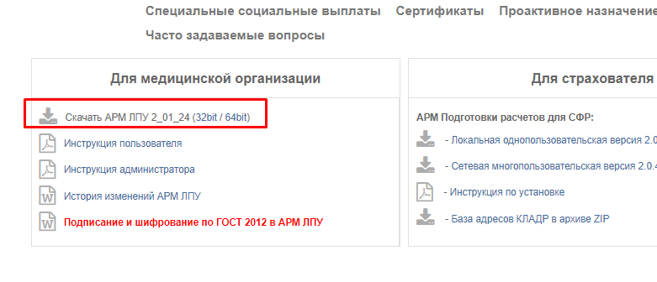
Рисунок 1 – Скачивание АРМ ЛПУ на сайте

- Запустите АРМ ЛПУ на своем рабочем экране.
- На панели управляющих элементов в раздел «Администрирование» перейдите в подраздел «Настройки сервисов СФР» (см. Рисунок 2).

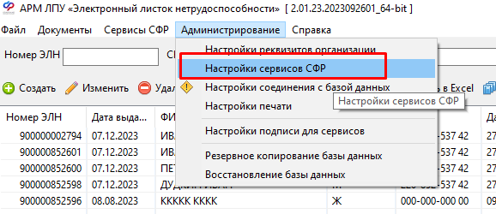
Рисунок 2 – Настройка сервисов СФР
- В подключении в поле «Строка соединения» укажите ссылку.
Ссылка для подключения МО на тестовый контур (без шифрования) https://ecp-test.sfr.gov.ru/eln/ws-mo/api/soap/FileOperationsLnService?wsdl
Ссылка для подключения МО на тестовый контур (с шифрованием) https://ecp-test.sfr.gov.ru/eln/ws-mo-crypto/api/soap/FileOperationsLnService?wsdl
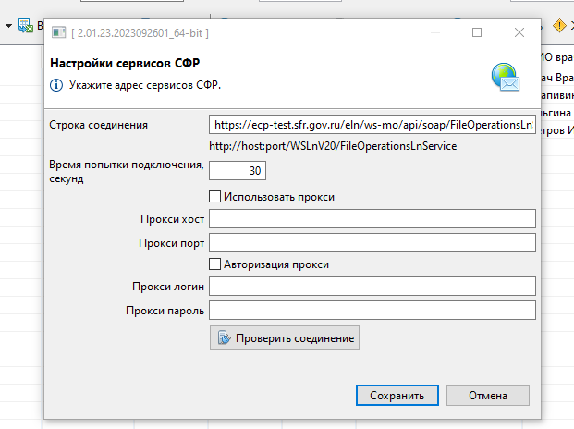
Рисунок 2 – Настройки сервисов СФР
Для создания ЭЛН на тестовом контуре ЕЦП с использованием своего ПО (МИС) необходимо следовать инструкции:
- В настройках подключения в своем ПО указать новый адрес подключения для отправки запроса на тестовый контур СФР (Ссылка для подключения МО на тестовый контур (без шифрования) https://ecp-test.sfr.gov.ru/eln/ws-mo/api/soap/FileOperationsLnService?wsdl ,ссылка для подключения МО на тестовый контур (с шифрованием) https://ecp-test.sfr.gov.ru/eln/ws-mo-crypto/api/soap/FileOperationsLnService?wsdl

Спецификация размещена на сайте https://lk-test.fss.ru/eln.html
Важно!
- Создавать ЭЛН можно только на тестовые СНИЛС+ДР, которые присутствуют в БД СФР.
- Обращаться к сервисам ЭЛН на тестовом контуре ЕЦП возможно только с использованием реальной ЭП (если ее проверка не отключена на тестовом контуре ЕЦП). Необходим использовать сертификат Пользователя, полученный в аккредитованном удостоверяющем центре. В АРМ ЛПУ сертификат необходимо указать в разделе Администрирования – Настройки подписи. (Рук-во Администратора https://lk-test.fss.ru/eln.html п.3.2 (5))
- Тестирование сервисов ЭЛН доступно только медицинским организациям, имеющим в соответствии с законодательством РФ лицензию на медицинскую деятельность, включая работы (услуги) по экспертизе временной нетрудоспособности, сведения о которых присутствуют в реестре лицензий на сайте roszdravnadzor.gov.ru.

